# Inbetriebnahme der REST API von ZEND

1. Das Xampp Control Panel öffnen
2. Die Shell öffnen

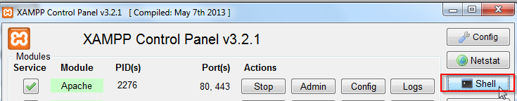

1. Folgende Befehle eingeben: ( von <https://code.google.com/p/zend/>)
   1. pear channel-discover zend.googlecode.com/svn
   2. pear install zend/zend

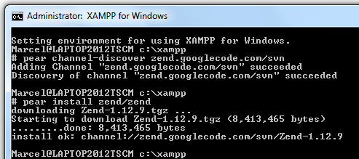

1. Folgende PHP Codes binden das Zendframework ein und starten den zend Rest Client:

* require_once 'Zend/Loader.php';
* Zend_Loader::loadClass('Zend_Rest_Client');
* $client = new Zend_Rest_Client($api);
* $client->$param($value); // sets $api?$param=$value
* $res = $client->get(); // GET request

1. Sollte nicht PHP verwendet werden, sind unter dem folgenden Link Alternativen aufgelistet: http://www.mediawiki.org/wiki/API:Client_code
2. Die eigene Seite wurde in PHP geschrieben. Für den Einstieg in die Arbeit mit der API wurde die Media-Wiki Tutorial Seite für API verwendet: <http://www.mediawiki.org/wiki/API:Tutorial>
3. Andere Links, die gebraucht wurden, um die Zugriffe auf das Media Wiki von Wikipedia umzusetzen:
   1. http://www.mediawiki.org/wiki/API:Main_page#A_simple_example
   2. http://stackoverflow.com/questions/964454/how-to-use-wikipedia-api-if-it-exists